**Prompt**

Toma como referencia los siguientes documentos de requerimientos funcionales y no funcionales asi como de Casos de Uso y genera el Diagrama de Clases y el Diagrama de Flujo del SISTEMA.

Basándome en los requerimientos funcionales y no funcionales proporcionados, generaré un Diagrama de Clases y un Diagrama de Flujo para el sistema de quizzes ISTQB.

## **Explicación de los Diagramas**

### **Diagrama de Clases**

<https://www.mermaidchart.com/raw/8b0d4d23-9ee8-465e-8174-c9eac17e4a59?theme=light&version=v0.1&format=svg>

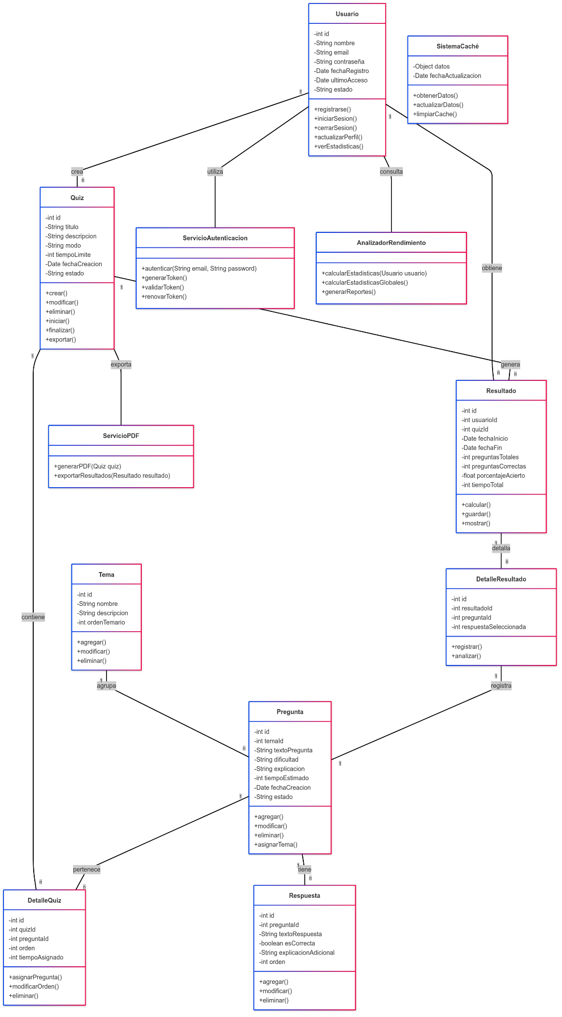

classDiagram

class Usuario {

-int id

-String nombre

-String email

-String contraseña

-Date fechaRegistro

-Date ultimoAcceso

-String estado

+registrarse()

+iniciarSesion()

+cerrarSesion()

+actualizarPerfil()

+verEstadisticas()

}

class Quiz {

-int id

-String titulo

-String descripcion

-String modo

-int tiempoLimite

-Date fechaCreacion

-String estado

+crear()

+modificar()

+eliminar()

+iniciar()

+finalizar()

+exportar()

}

class Pregunta {

-int id

-int temaId

-String textoPregunta

-String dificultad

-String explicacion

-int tiempoEstimado

-Date fechaCreacion

-String estado

+agregar()

+modificar()

+eliminar()

+asignarTema()

}

class Respuesta {

-int id

-int preguntaId

-String textoRespuesta

-boolean esCorrecta

-String explicacionAdicional

-int orden

+agregar()

+modificar()

+eliminar()

}

class Tema {

-int id

-String nombre

-String descripcion

-int ordenTemario

+agregar()

+modificar()

+eliminar()

}

class Resultado {

-int id

-int usuarioId

-int quizId

-Date fechaInicio

-Date fechaFin

-int preguntasTotales

-int preguntasCorrectas

-float porcentajeAcierto

-int tiempoTotal

+calcular()

+guardar()

+mostrar()

}

class DetalleQuiz {

-int id

-int quizId

-int preguntaId

-int orden

-int tiempoAsignado

+asignarPregunta()

+modificarOrden()

+eliminar()

}

class DetalleResultado {

-int id

-int resultadoId

-int preguntaId

-int respuestaSeleccionada

+registrar()

+analizar()

}

class SistemaCaché {

-Object datos

-Date fechaActualizacion

+obtenerDatos()

+actualizarDatos()

+limpiarCache()

}

class ServicioAutenticacion {

+autenticar(String email, String password)

+generarToken()

+validarToken()

+renovarToken()

}

class ServicioPDF {

+generarPDF(Quiz quiz)

+exportarResultados(Resultado resultado)

}

class AnalizadorRendimiento {

+calcularEstadisticas(Usuario usuario)

+calcularEstadisticasGlobales()

+generarReportes()

}

Usuario "1" -- "n" Quiz : crea

Usuario "1" -- "n" Resultado : obtiene

Quiz "1" -- "n" DetalleQuiz : contiene

Tema "1" -- "n" Pregunta : agrupa

Pregunta "1" -- "n" Respuesta : tiene

Pregunta "1" -- "n" DetalleQuiz : pertenece

Quiz "1" -- "n" Resultado : genera

Resultado "1" -- "n" DetalleResultado : detalla

DetalleResultado "1" -- "1" Pregunta : registra

Usuario -- ServicioAutenticacion : utiliza

Quiz -- ServicioPDF : exporta

Usuario -- AnalizadorRendimiento : consulta



El diagrama de clases representa la estructura estática del sistema de quizzes ISTQB, mostrando las principales entidades y sus relaciones:

1. **Usuario**: Gestiona la información y acciones de los usuarios (RF08).
2. **Quiz**: Administra los cuestionarios con sus propiedades y operaciones (RF01, RF03).
3. **Pregunta**: Representa las preguntas con sus características (RF02).
4. **Respuesta**: Almacena las posibles respuestas para cada pregunta.
5. **Tema**: Organiza las preguntas por categorías temáticas del ISTQB (RF02).
6. **Resultado**: Registra los resultados obtenidos por los usuarios (RF05).
7. **DetalleQuiz**: Establece la relación entre quizzes y preguntas.
8. **DetalleResultado**: Guarda las respuestas seleccionadas en cada intento.
9. **SistemaCaché**: Optimiza el rendimiento mediante almacenamiento temporal (RNF02).
10. **ServicioAutenticación**: Gestiona la seguridad y autenticación (RNF04).
11. **ServicioPDF**: Permite la exportación de quizzes y resultados (RF04).
12. **AnalizadorRendimiento**: Calcula y muestra estadísticas (RF05).

### **Diagrama de Flujo**

<https://www.mermaidchart.com/raw/ed83094e-7033-42c9-8d86-ac171e7f883c?theme=light&version=v0.1&format=svg>

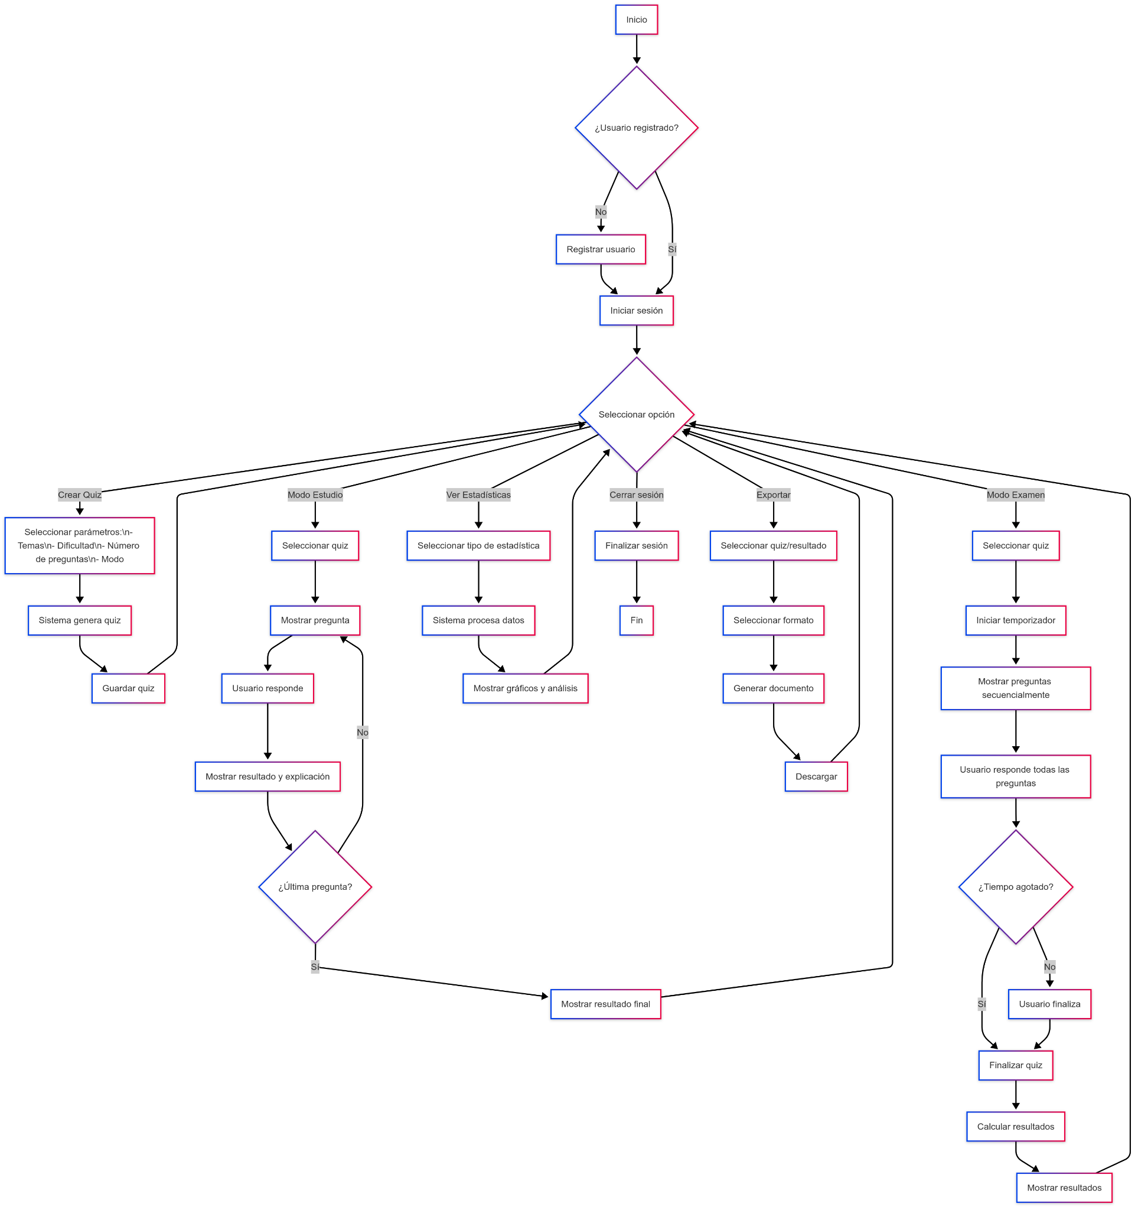

flowchart TD

A[Inicio] --> B{¿Usuario registrado?}

B -->|No| C[Registrar usuario]

C --> D[Iniciar sesión]

B -->|Sí| D

D --> E{Seleccionar opción}

%% Ruta de Creación de Quiz

E -->|Crear Quiz| F[Seleccionar parámetros:\n- Temas\n- Dificultad\n- Número de preguntas\n- Modo]

F --> G[Sistema genera quiz]

G --> H[Guardar quiz]

H --> E

%% Ruta de Tomar Quiz en Modo Estudio

E -->|Modo Estudio| I[Seleccionar quiz]

I --> J[Mostrar pregunta]

J --> K[Usuario responde]

K --> L[Mostrar resultado y explicación]

L --> M{¿Última pregunta?}

M -->|No| J

M -->|Sí| N[Mostrar resultado final]

N --> E

%% Ruta de Tomar Quiz en Modo Examen

E -->|Modo Examen| O[Seleccionar quiz]

O --> P[Iniciar temporizador]

P --> Q[Mostrar preguntas secuencialmente]

Q --> R[Usuario responde todas las preguntas]

R --> S{¿Tiempo agotado?}

S -->|Sí| T[Finalizar quiz]

S -->|No| U[Usuario finaliza]

U --> T

T --> V[Calcular resultados]

V --> W[Mostrar resultados]

W --> E

%% Ruta de Ver Estadísticas

E -->|Ver Estadísticas| X[Seleccionar tipo de estadística]

X --> Y[Sistema procesa datos]

Y --> Z[Mostrar gráficos y análisis]

Z --> E

%% Ruta de Exportar

E -->|Exportar| AA[Seleccionar quiz/resultado]

AA --> AB[Seleccionar formato]

AB --> AC[Generar documento]

AC --> AD[Descargar]

AD --> E

%% Salida

E-->|Cerrar sesión| AE[Finalizar sesión]

AE --> AF[Fin]

El diagrama de flujo muestra los principales procesos del sistema:

1. **Registro e inicio de sesión**: Implementa RF08.
2. **Creación de quizzes**: Permite configurar quizzes personalizados (RF01, RF03).
3. **Modo estudio**: Muestra retroalimentación inmediata (RF06).
4. **Modo examen**: Simula condiciones de examen con tiempo limitado (RF07).
5. **Visualización de estadísticas**: Permite analizar el rendimiento (RF05).
6. **Exportación**: Facilita la descarga de contenidos (RF04).

Estos diagramas cubren todos los requerimientos funcionales (RF01-RF08) y tienen en cuenta los no funcionales (RNF01-RNF07), especialmente en lo relativo a rendimiento, seguridad y usabilidad.

¿Te gustaría que profundice en algún aspecto específico de alguno de los diagramas?